诸暨市金闽辉电子科技有限公司

年产500万只变频空调用线圈生产线项目

竣工环境保护验收监测报告表

报告编号：华检竣字(2019)第071号

建设单位：诸暨市金闽辉电子科技有限公司

编制单位：浙江华才检测技术有限公司

2019年12月

表一
建设项目名称 | 年产500万只变频空调用线圈生产线项目
建设单位名称 | 诸暨市金闽辉电子科技有限公司
项目性质 | 新建
建设地点 | 诸暨市店口镇新二村
主要产品名称 | 空调用线圈
设计生产能力 | 年产500万只空调用线圈
实际生产能力 | 年产500万只空调用线圈
环评时间 | 2017年10月 | 开工建设时间 | 2017年7月
调试时间 | 2018年3月 | 现场监测时间 | 2019年12月10日-11日
环评报告表审批部门 | 诸暨市环保局 | 环评报告表编制单位 | 杭州天川环保科技有限公司
环保设施设计单位 | / | 环保设施施工单位 | /
投资总概算（万元） | 680 | 环保投资总概算（万元） | 85 | 比例 | 12.5％
实际总概算（万元） | 680 | 环保投资（万元） | 85 | 比例 | 12.5％
验  收  监  测  依  据 | 1、《 建设项目环境保护管理条例》（国务院令682号），  2、《建设项目竣工环境保护验收技术指南 污染影响类》（生态环境部公告2018年第9号）  3、国家环境保护部《建设项目 竣工环境保护验收暂行办法》（国环规环评[2017]4号），2017年11月20日；  4、《浙江省建设项目环境保护管理办法》（浙江省人民政府令2018年第364号），2018年1月22日；  5、浙江省环境监测中心《浙江省环境质量保证技术规定（第二版试行）》，2010年1月；  6、关于印发《浙江省环境保护厅建设项目 竣工环境保护验收技术管理规定》的通知（浙环发[2009]89号）；  7、《关于进一步促进建设项目环保设施竣工验收监测验收市场化的通知》（浙环发[2017]20号）；  8、诸暨市环境保护局《关于贯彻执行〈建设项目 竣工环境保护验收暂行办法〉的指导意见》（诸环[2018]18号）；  9、杭州天川环保科技有限公司编制的《诸暨市金闽辉电子科技有限公司年产500万只变频空调用线圈生产线项目环境影响评价报告表》 (2017年10月)；  10、诸暨市金闽辉电子科技有限公司年产500万只变频空调用线圈生产线项目环境影响评价报告表的批复（诸环建[2017]164号）。
验收监测  评价标准、  标号、级别、  限值 | 1、废水  项目排水采用雨污分流、污废分流制。雨水经厂区管道收集后排入市政雨水管网。粪便污水经化粪池预处理后与其他生活污水一起汇集达《污水综合排放标准》（GB8978-1996）三级标准后排入工业区污水管网，最终经店口污水处理厂集中处理达标排放。污水排放执行《城镇污水处理厂污染物排放标准》（GB18918-2002）中的一级A标准，其中排入污水处理厂的氨氮纳管执行《工业企业废水氮、磷污染物间接排放限值》（DB33/887-2013），具体标准见表1-1 。  表 1-1 污水综合排放标准 单位：mg/L(pH除外)  - 废气  ①焊接烟尘  锡焊产生的烟尘排放执行《大气污染物综合排放标准》（GB16297-1996）中新污染源锡及其化合物的二级排放标准，具体见标准1-2。  ②非甲烷总烃  项目生产过程中产生的非甲烷总烃排放执行《合成树脂工业污染物排放标准》（GB31572-2015）表4中新建企业大气污染物排放限值，相关标准值见表1-3，新建企业边界大气污染物浓度限值详见表1-4。  表1-3合成树脂工业污染物排放标准 单位：mg/m³  表1-4企业边界大气污染物浓度限值 单位：mg/m³  3、噪声  项目所在地四面厂界噪声排放执行《工业企业厂界环境噪声排放标准》 （GB12348-2008）中3类标准：即昼间≤65.0dB，夜间≤55.0dB。  4、固废  固体废物处置依据《国家危险废物名录》、《危险废物鉴别标准》(GB5085.1～5085.7-2007)和《固体废物鉴别导则（试行）》来鉴别一般工业废物和危险废物。  根据固废的类别，一般固废在厂区内暂存、处置执行《一般工业固体废物贮存、处置场污染控制标准》（GB18599-2001）及其修改单（环保部公告 2013年 第36号）的相关要求；生活垃圾处理参照执行《城市生活垃圾处理及污染防治技术政策》（建城[2000]120号）和《生活垃圾处理技术指南》（建城[2010]61号）以及国家、省市关于固体废物污染环境防治的法律法规。
  污染因子 | pH | CODcr | SS | 氨氮 | 石油类
  GB8978-1996三级标准 | 6-9 | ≤500 | ≤400 | ≤35 | ≤20
  GB18918-2002一级A标准 | 6-9 | ≤50 | ≤10 | ≤5 | ≤1
  污染物 | 最高允许排放浓度（mg/m³） | 排气筒高度（m） | 最高允许排放速率(kg/h)
  锡及其化合物 | 8.5 | 15 | 0.31
  锡及其化合物 | 8.5 | 20 | 0.58
  锡及其化合物 | 8.5 | 30 | 1.8
  污染物项目 | 排放限值 | 污染物排放监控位置
  非甲烷总烃 | 100 | 车间或生产设施排气筒
  颗粒物 | 30 | 车间或生产设施排气筒
  单位产品非甲烷总烃排放量(kg/t产品) | 0.5(除有机硅树脂外的所有合成树脂) | 车间或生产设施排气筒
  序号 | 污染物项目 | 限值
  1 | 非甲烷总烃 | 4.0
总量控制 | 项目审批排放总量为：COD_{Cr} 0.042t/a、氨氮 0.004t/a、VOCs（非甲烷总烃）0.009t/a。

表二
工程建设内容：
2.1项目由来
诸暨市金闽辉电子科技有限公司是一家从事电子产品研究、开发；制造、销售：电子产品、电子元器件、磁性材料、制冷配件、五金配件、机械配件的公司，企业注册资本500万元，公司投资了680万元，租用诸暨市银河管业有限公司位于诸暨市店口镇新二村的闲置厂房，实施年产500万只变频空调用线圈的生产线项目，目前已达产。
2017年10月，杭州天川环保科技有限公司编制的《诸暨市金闽辉电子科技有限公司年产500万只变频空调用线圈的生产线项目环境影响评价报告表》，2017年11月8日，原诸暨市环保局通过了该项目的环境影响评价报告表进行了审批（诸环建[2017]164号）。
受诸暨市金闽辉电子科技有限公司委托，浙江华才检测技术有限公司承担了本项目的竣工验收监测，于2019年12月10日、11日连续二天对该项目进行现场调查监测，在此基础上编写了该项目竣工验收监测报告。验收期间公司，各环保治理设施运行正常，最低生产负荷为98.8%，符合竣工验收的工况要求。
2.2基本情况
诸暨市金闽辉电子科技有限公司年产500万只变频空调用线圈的生产线项目利用位于诸暨市店口镇新二村的闲置厂房进行生产，目前基本达产。
项目目前有员工65个，白班制生产8小时/天，目前年工作日300天左右，厂区不设食堂和住宿。
2.3地理位置及平面布置
项目位于诸暨市店口镇新二村地块，地理位置优越，交通便利。
项目周围环境情况如下：
东面：浙江波士特管业有限公司；
南面：金雁路；隔马路为华亿管业有限公司；
西面：浙江尤尼克管业有限公司；
北面：浙闽水暖有限公司。
详见下图：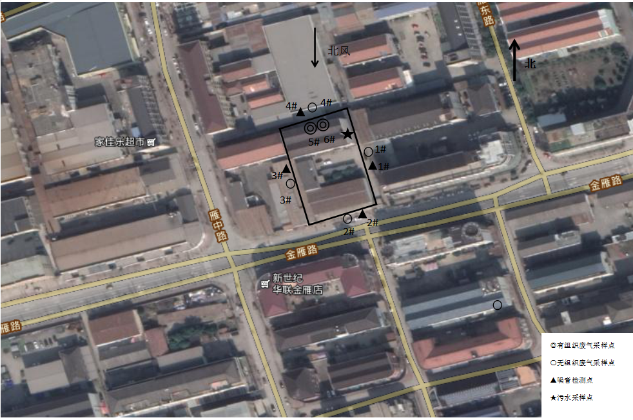
2.3生产设备
年产500万只变频空调用线圈生产线项目 主体生产设备见表2-1。
表2-1生产设备一览表
序号 | 设备名称 | 单位 | 环评数量 | 目前数量 | 备注
1 | 半自动插针机 | 台 | 3 | 2
2 | 半自动绕线机 | 台 | 3 | 3
3 | 半自动上锡机 | 台 | 2 | 1
4 | 注塑机 | 台 | 6 | 5 | 4用1备
5 | 焊接机 | 台 | 5 | 4
6 | 喷码机 | 台 | 2 | 2
7 | 线圈综合测试台 | 台 | 8 | 8
8 | 真空烘箱 | 台 | 1 | 1
9 | 双头锡焊机 | 台 | 1 | 2

2.4原辅材料消耗：
主要原辅材料消耗量见表2-2。
表2-2 主要原辅料消耗一览表
序号 | 原料名称 | 单位 | 审批年耗量 | 目前年耗量 | 备注
1 | 线架 | 万件/年 | 1000 | 990
2 | 针 | 万件/年 | 3000 | 3000
3 | 漆包线 | t/a | 140 | 142
4 | 锡焊条 | t/a | 0.85 | 0.8
5 | 定子极板 | 万件/年 | 1000 | 990
6 | 定子外壳 | 万件/年 | 1000 | 990
7 | 塑料PBT | t/a | 105 | 105
8 | 导线部件 | 万件/年 | 500 | 445
9 | 绝缘外壳 | 万件/年 | 500 | 445
10 | A胶 | t/a | 0.001 | 0.001
11 | B胶 | t/a | 2.5 | 2.5
13 | 泡水补充水 | t/a | 2 | 2
14 | 生活用水量 | t/a | 1050 | 970
主要与污染相关的原辅材料数量与环评基本一致。
2.5水平衡：
项目实施后，企业总用水量约为972吨/年，其中泡水（该工序的水为产品冷却水，循环使用，不外排，需定期补充）补充用水约2t/a，生活用水量约970吨/年，生活污水排放量776吨/年。
2.6主要工艺流程及产污环节
1、项目生产工艺流程及产污环节如下：
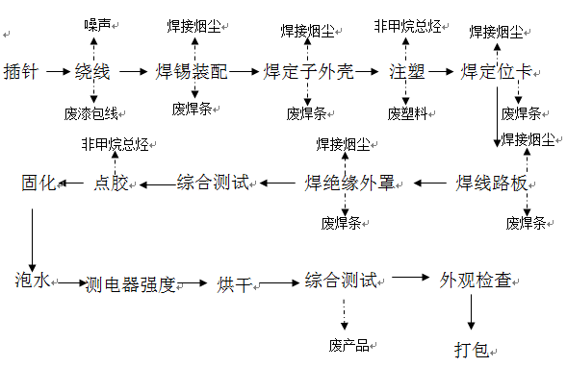
2、项目生产工艺流程简述
变频空调用线圈生产工艺流程说明：外购插针根据不同要求经半自动插针机、激光焊接机成型后在真空烘箱上进行烘干，最后进行测试，检验包装入库。
因固化、点胶上升温度大约至60℃，泡水主要用作冷却，普通自来水用作泡水用水，因此时线圈已为密封，泡水用水无污染，可全部循环使用。
3、 主要污染工序
①废水：项目实施后，无工艺废水排放，废水主要为员工的生活污水。
②废气：项目实施后，主要废气为注塑、点胶产生的少量VOCs以及焊接产生的焊接烟尘。
③噪声：主要为生产过程中产生的噪声。
④固废：主要为生产过程中产生的废漆包线、废塑料、焊接烟尘收尘、废焊条、废产品以及员工生活垃圾条等。

表三
主要污染源、污染物处理和排放
3.1主要污染源
1、废水
项目无生产废水产生，只有员工生活废水。项目有员工65人，年工作天数300天，企业不提供食宿，年用水量970t，年排放生活污水量约为776 t，生活废水经化粪池预处理后达到《污水综合排放标准》(GB8978-1996)三级标准后排入工业区截污管网，最终经店口污水处理厂集中处理达标排放。
2、废气
①注塑、点胶有机废气（以非甲烷总烃计）
项目在注塑、点胶生产过程中会有少量VOCs（以非甲烷总烃计）产生，企业在注塑机和点胶台上方分别安装移动式集气罩收集有机废气，收集的废气通过复合式工业净化器处理后于15米高排气筒达标排放。
②焊接烟尘
项目产品需锡焊，则会产生一定的焊接烟尘，焊接烟尘主要来自焊条的药皮，少量来自焊芯及被焊工件，企业在焊接机的上方分别设置移动式集气罩收集焊接废气，收集的废气并入注塑、点胶废气管道后通过复合式工业净化器处理后于15米高排气筒达标排放。
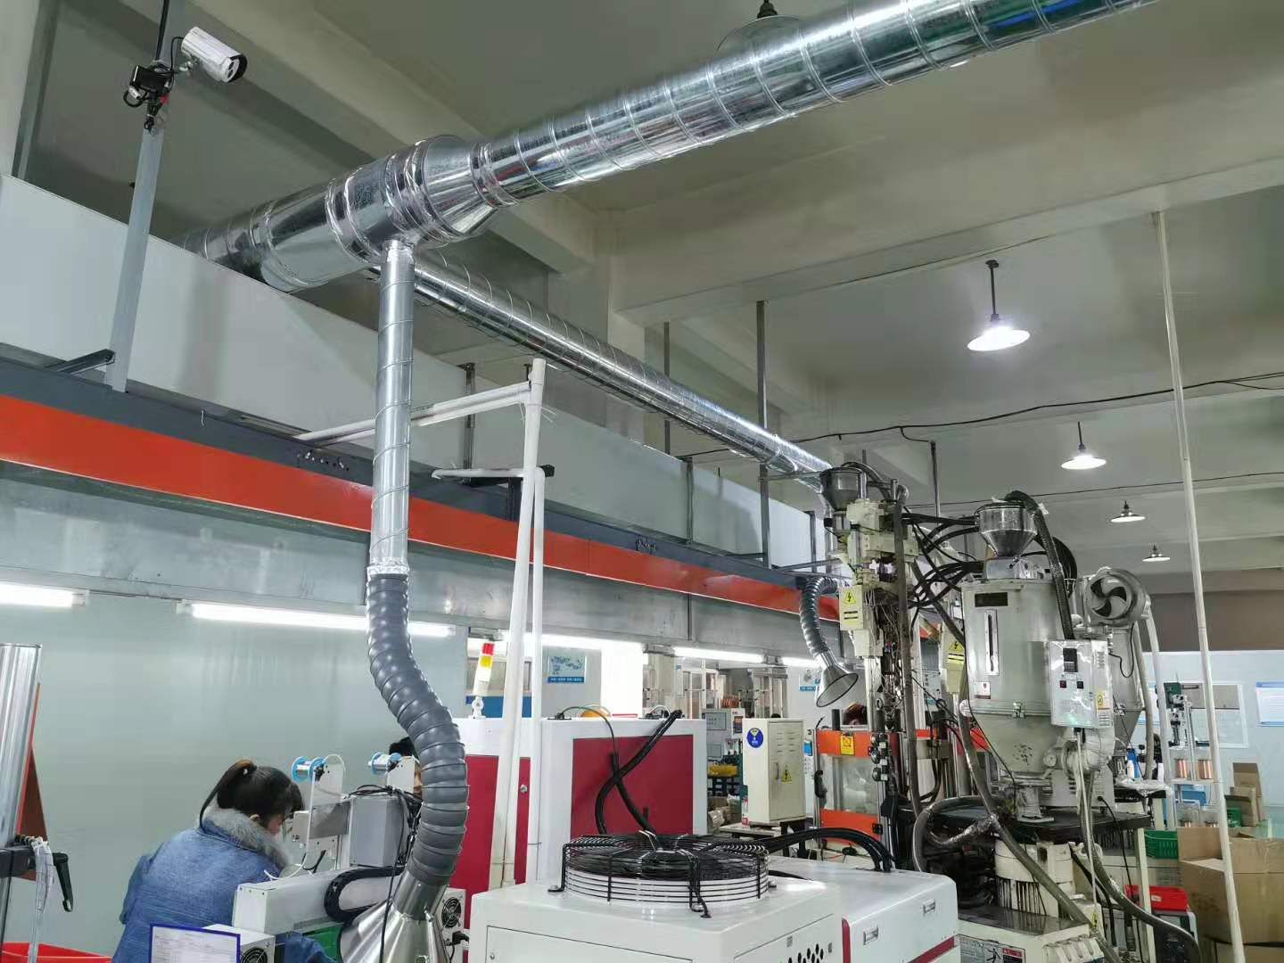 | 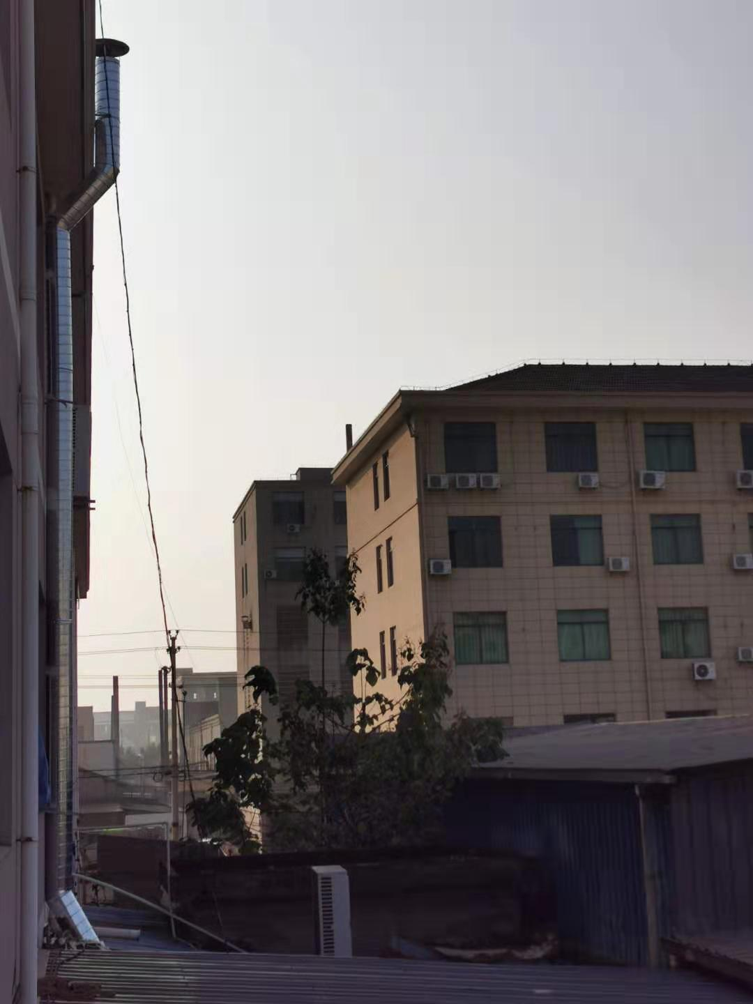
生产车间及集气罩 | 废气排气筒

3、噪声
项目噪声主要为各类机械设备，设备噪声值80~86dB左右，建设单位通过对设备采取封闭隔声，减振措施，加强对设备的维护，使设备处于良好的运行状态，确保项目厂界噪声达标。
- 固废
本项目固废主要是废塑料、废漆包线、废焊条、焊接烟尘收尘、废产品和职工生活垃圾。
①废塑料
项目生产过程中产生的废塑料，其产生量约为5t/a，经收集后出售给物资公司综合利用。
②废漆包线
项目外购漆包线在绕线过程中产生少量金属边角料，其产生量约为0.5t/a，收集后出售给物资公司综合利用。
③废焊条
项目焊接过程中产生的废焊条，其产生量约为0.07t/a，收集后出售给物资公司综合利用。
④焊接烟尘收尘
项目焊接过程中产生的焊接烟尘收尘，其产生量为0.006t/a，收集后由环卫部门统一清运处置。
⑤废产品
项目检验产品过程中会产生废产品，其产生量为1.5t/a，收集后出售给物资公司综合利用。
⑥生活垃圾
项目生活垃圾产生量为11.5t/a，袋装收集后放到指定地点由环卫部门统一清运处置。具体固废产生及处置情况详见表3-1。
表3-1 项目固体废物利用处置方式
序号 | 固体废物名称 | 产生工序 | 属性 | 环评产生量（t/a） | 目前产生量（t/a） | 利用处置方式
1 | 废塑料 | 生产 | 一般固废 | 5.25 | 5 | 物资公司回收
2 | 废漆包线 | 生产 | 一般固废 | 0.7 | 0.5 | 物资公司回收
3 | 废焊条 | 生产 | 一般固废 | 0.085 | 0.07 | 物资公司回收
4 | 废产品 | 生产 | 一般固废 | 1.0 | 1.5 | 物资公司回收
5 | 焊接烟尘收尘 | 生产 | 一般固废 | 0.006 | 0.006 | 环卫部门统一处置
6 | 生活垃圾 | 员工生活 | 一般固废 | 12.6 | 11.5 | 环卫部门统一处置

3.2 污染物处理措施落实情况
根据环评及审批要求，现场核查情况详见表3-2。
表3-2 污染物处理措施落实情况调查表
污染项目 | 环评意见 | 落实情况
生活污水 | 项目排水实行雨污分流、清污分流，厂区屋面和道路雨水经厂区雨水收集系统收集后排入市政雨水管网；项目在固化后的泡水后全部循环回用，不排放；项目产生的粪便污水经化粪池处理后与其他生活污水一起汇集排入工业区截污管网，最终经店口污水处理厂集中达标排放。 | 项目排水实行雨污分流、清污分流，厂区屋面和道路雨水经厂区雨水收集系统收集后排入市政雨水管网；项目在固化后的泡水后全部循环回用，不排放；项目产生的粪便污水经化粪池处理后与其他生活污水经过预处理后达到《污水综合排放标准》(GB8978-1996)三级标准后一起汇集排入工业区截污管网，最终经店口污水处理厂集中达标排放。
废气 | 在项目实施过程中产生的VOCs（非甲烷总烃）经集气罩收集后，再经降温等预处理后经低温等离子装置处理达标后，通过15m的高排气筒达标排放；产生的焊接烟尘经移动式集气罩收集和烟尘净化器处理后达标排放。 | 注塑、点胶废气和焊接废气合并通过复合式工业净化器处理后，通过15m高排气筒达标排放。
噪声 | 1、在满足生产需要的前提下，选购生产设备时尽量选用低噪声高效设备。  2、合理布局，把生产设备集中在生产车间的中间。  3、对高噪声设备安装减振垫，低温等离子装置风机进出口安装匹配的消声器。  4、生产车间安装双层隔声门窗。  5、加强设备的维护保养，对主要生产设备的传动装置做好润滑，使设备处在最佳工作状态。  6、加强厂区绿化，以起到吸音降噪的作用。 | 对设备采取合理布局，封闭隔声，减振措施，加强对设备的维护，使设备处于良好的运行状态，确保项目厂界噪声达标
固废 | 废塑料、废产品、废漆包线和废焊条经分类收集后出售给物资公司回收利用；  焊接烟尘收尘和员工日常生活产生的生活垃圾由环卫部门定期清运。 | 废塑料、废产品、废漆包线和废焊条经分类收集后出售给物资公司回收利用；  焊接烟尘收尘和员工日常生活产生的生活垃圾由环卫部门定期清运。
3.3其它环保设施调查
本项目总投资680万元，其中“三废”治理投资合计为85万元，占总投资的12.5%，本项目污染治理投资见表3-3。
表 3-3 环保投资费用估算表
项目 | 治理措施 | 实际（万元）
废水治理 | 化粪池、规范化废水和雨水排放口设置等 | 25.0
废气治理 | 风机、集气罩、复合式工业净化器、15m高排气筒、废气排放口规范化设置 | 35.0
噪声 | 隔声门窗、减振垫、消声器、加强厂区绿化 | 15.0
固废及其它 | 室内固废堆场、分类垃圾收集桶、清运费等 | 10.0
合计 |  | 85.0

表四
4.1 年产500万只变频空调用线圈生产线项目环境影响报告表主要结论
1、环境质量影响预测评价结论
(1)噪声
预测结果表明，本项目投产后，项目四周厂界外排噪声贡献值均能达到《工业企业厂界环境噪声排放标准》（GB12348-2008）中的3类标准，叠加本底值后仍能满足《声环境质量标准》(GB3096-2008)中3类标准，满足《声环境质量标准》(GB3096-2008)中3类功能区要求，项目夜间不生产，对周围声环境无影响。因此，项目实施后对周围声环境影响较小，周围声环境质量仍能满足功能要求。
(2)废水
根据工程分析，项目粪便污水经化粪池处理后与其他生活污水一起经汇集排入工业区截污管网，最终经店口污水处理厂集中处理达标排放，由于项目排放的水污染物较小，预计对周围水环境影响较小。
(3)废气
①注塑、点胶有机废气（以非甲烷总烃计）
项目注塑、点胶产生的VOCs 经集气罩收集后（收集率大于90%），再经降温等预处理后经低温等离子装置处理达标后（去除率大于85%），通过15m的高排气筒达标排放。由于注塑、点胶有机废气排放量较少，预计对周围环境空气影响较小。
②焊接烟尘
项目产生的焊接烟尘经移动式集气罩收集和烟尘净化器（收集率80%、净化率达95%）处理后达标排放。由于焊接烟尘排放量较少，预计对周围环境空气影响较小。
③大气环境防护距离
大气环境防护距离：根据《环境影响评价技术导则(大气环境)》(HJ2.2-2008)，面源有效高度按车间高度5米计算，大气环境防护距离是为保护人群健康，减少正常排放条件下大气污染物对居住区的环境影响，在项目厂界以外设置的环境防护距离。大气环境防护距离的计算结果是以面源为中心的距离，然后以此为半径画圆，只有超出厂界以外区域才定义为项目的大气环境防护区域。对于计算结果为没有超标的无组织排放源，不用设置大气环境防护距离。
由于无组织排放的污染物对环境的贡献值均小于标准值，没有出现超标，因此不用设置大气环境防护距离。
④卫生防护距离
塑料厂卫生防护距离
《塑料厂卫生防护距离标准》（GB 18072-2000）已废止，本项目的注塑时原料均为新塑料粒子，加工过程温度较低，产生的废气仅为塑料合成时的单体，废气量较小，经收集处理达标后高空排放，无组织排放的有机废气量也较小，因此，本项目不再设置卫生防护距离。
经预测模式估算，由于无组织排放的污染物对环境的贡献值均小于标准值，没有出现超标，因此不用设置大气环境防护距离。因此，项目实施后大气污染物排放对周围环境空气影响较小，周围环境空气质量能维持现有等级，满足功能要求。
- 固体废弃物
废塑料、废产品、废漆包线和废焊条经分类收集后出售给物资公司回收利用；焊接烟尘收尘和员工日常生活产生的生活垃圾由环卫部门定期清运。可见对周围环境影响较小。
2、建议
⑴积极推行清洁生产，加强对固废的回收工作。
⑵加强环保管理和职工的宣传教育，提高职工的环保意识。
5、综合结论
诸暨市金闽辉电科技有限公司年产变频空调用线圈建设项目位于诸暨市店口镇新二村，项目建设符合国家和地方产业政策；项目符合诸暨市环境功能区划、土地利用规划和店口镇总体规划，项目选址较合理；项目符合清洁生产要求；符合“三线一单”政策。项目产生的各类污染物经适当处理后能达标排放并实行总量控制，对周围环境影响较小，对保护目标影响较小，周围声环境、环境空气和水环境质量能满足相应环境功能要求，项目符合环保审批各项原则，从环保角度分析，本项目在拟建地实施是可行的。
4.2审批部门审批决定
详见附件

表五
验收监测质量保证及质量控制：

5.1、监测分析方法
表5-1 监测分析方法一览表
检测类别 | 检测项目 | 检测依据
水质 | pH值 | 水质 pH值的测定 玻璃电极法（GB/T 6920-1986）
水质 | 悬浮物 | 水质 悬浮物的测定 重量法（GB/T 1524.11-1989）
水质 | 化学需氧量 | 水质 化学需氧量的测定 重铬酸盐法（HJ 828-2017）
水质 | 氨氮 | 水质 氨氮的测定 纳氏试剂分光光度法（HJ 535-2009）
水质 | 石油类 | 水质 石油类和动植物油类的测定 红外分光光度法（HJ 637-2018）
有组织废气 | 非甲烷总烃 | 固定污染源废气 总烃、甲烷和非甲烷总烃的测定 气相色谱法  （HJ 38-2017）
有组织废气 | 锡及其化合物 | 大气固定污染源 锡的测定 石墨炉原子吸收分光光度法  （HJ/T 65-2001）
无组织废气 | 非甲烷总烃 | 环境空气 总烃、甲烷和非甲烷总烃的测定 直接进样-气相色谱法 （HJ 604-2017）
噪声 | 厂界噪声 | 工业企业厂界环境噪声排放标准（GB 12348-2008）

5.2、监测仪器

表5-2 监测仪器一览表
仪器名称 | 仪器型号 | 仪器编号
台式pH计 | FE28-Standard | HCT-FA-527
电子分析天平 | AL204 | HCT-FA-126
标准COD消解器 | HCA-102 | HCT-FA-323-1
紫外可见分光光度计 | UV-3802H | HCT-FA-112
红外测油仪 | MAI-50G | HCT-FA-209
废气VOCs采样仪 | 崂应3036型 | HCT-FA-507
气相色谱仪 | GC 2030 | HCT-FA-488
自动烟尘气测试仪 | 3012H | HCT-FA-312-2
原子吸收分光光度计 | AA-6880F/AAC | HCT-FA-385
多功能声级计 | AWA5680 | HCT-FA-326
声级计校准仪 | AWA6221B | HCT-FA-326-2

5.3水质监测分析过程中的质量保证和质量控制
水样的采集、运输、保存、实验室分析和数据计算的全过程均按照《环境水质监测质量保证手册》(第四版)的要求进行。在现场监测期间，对废水入网口的水样采取平行样的方式进行质量控制。质量控制结果表明，本次水样的现场采集及实验室分析均满足质量控制要求。

5.4气体监测分析过程中的质量保证和质量控制
(1)气样的采集、运输、保存、实验室分析和数据计算的全过程均按照《空气和废气监测分析方法》(第四版)的要求进行。
(2)尽量避免被测排放物中共存污染物分析的交叉干扰。

5.5 噪声监测分析过程中的质量保证和质量控制
声级计在测试前后用标准发生器进行校准，测量前后仪器的灵敏度相差不大于0.5dB，若大于0.5dB测试数据无效。

5.6其它质量控制和质量保证措施
质量保证措施按《浙江省环境监测质量保证技术规定》（第二版 试行）执行。
（1）及时了解工况，保证监测过程中生产负荷满足75%的要求。
（2）合理布设监测点位，保证各监测点位布设的科学性和可比性。
（3）监测分析方法采用国家有关部门颁布(或推荐)的标准分析方法，监测人员经过考核并持有合格证。
（4）监测数据实行三级审核制度。

表六
验收监测内容：
6.1废水
本项目废水监测点位、项目及监测频次详见表6-1。
表6-1 废水监测内容
监测对象 | 测点位置 | 监测项目 | 监测频次
生活废水 | 排放口 | pH、悬浮物、COD、氨氮、石油类 | 4次/天，2天
6.2废气
⑴印刷有机废气
生产中产生的有机废气监测点位、项目及监测频次详见表6-2。
表6-2 废气监测内容
监测对象 | 测点位置 | 监测项目 | 监测频次
有机废气 | 复合式工业净化器装置进、出口 | 非甲烷总烃 | 3次/天，2天
焊接废气 | 复合式工业净化器装置出口 | 锡 | 3次/天，2天

⑵厂界无组织废气
厂界无组织废气监测点位、项目及监测频次详见表6-3。
表6-3厂界无组织废气监测内容
监测对象 | 测点位置 | 监测项目 | 监测频次
厂界无组织废气 | 厂界上下风向 | 非甲烷总烃 | 3次/天，2天
6.3噪声
厂界噪声四周昼间测一次，连续检测二天。

6.4监测点位

表七
7.1验收监测期间生产工况记录：
验收监测期间，诸暨市金闽辉电子科技有限公司最低生产负荷为98.8%，符合国家对建设项目环境保护设施竣工验收监测工况要求。监测期间工况详见表7-1。
表7-1 监测期间日产量核实
日期 | 产品名称 | 单位 | 环评设计产量 | 实际产量 | 生产负荷
2019.12.10 | 变频空调用线圈 | 万只/天 | 1.67 | 1.67 | 100%
2019.12.11 | 变频空调用线圈 | 万只/天 | 1.67 | 1.65 | 98.8%

7.2验收监测结果：
1、废水
⑴生活废水监测结果见表7-2。
表7-2 生活废水排放口监测结果汇总表 单位:mg/L(pH除外)
采样日期 | 2019/12/10 |  |  |  |  | 2019/12/11 |  |  |  |  |  | 限值
性状描述 | 均为微黄微浊 |  |  |  |  |  |  |  |  |  |  | 限值
检测频次 | 1 | 2 | 3 | 4 | 平均 |  | 1 | 2 | 3 | 4 | 平均 | 限值
pH值 | 6.24 | 6.73 | 6.65 | 6.50 | / |  | 6.30 | 6.52 | 6.73 | 6.61 | / | 6～9
悬浮物 | 106 | 126 | 82 | 113 | 107 |  | 89 | 73 | 94 | 80 | 84 | 400
化学需氧量 | 161 | 150 | 195 | 201 | 177 |  | 201 | 177 | 190 | 180 | 187 | 500
氨氮 | 1.81 | 2.07 | 1.41 | 1.48 | 1.69 |  | 1.20 | 2.02 | 2.13 | 2.26 | 1.90 | 35
石油类 | 4.97 | 1.66 | 0.86 | 2.52 | 2.50 |  | 4.91 | 4.82 | 2.42 | 5.83 | 4.50 | 20
注：限值依据《污水综合排放标准》（GB 8978-1996）表4三级标准；其中氨氮限值依据《工业企业废水氮、磷污染物间接排放限值》（DB33/887-2013）表1间接排放限值。
⑵监测结果评价
经监测，生活废水总排口pH值范围6.24～6.73，各污染物最大日浓度分别为：化学需氧量187mg/L、悬浮物107mg/L、氨氮1.90mg/L、石油类4.50mg/L，pH、化学需氧量、悬浮物和石油类浓度均符合《污水综合排放标准》（GB 8978-1996）表4中三级标准限值；氨氮浓度符合《工业企业废水氨、磷污染物间接排放限值》（DB33/887-2013）表1间接排放限值。
- 废气
（一）综合废气
①综合废气净化处理装置进、出口非甲烷总烃监测结果详见表7-3。
表7-3 废气中非甲烷总烃检测结果汇总表
采样点及样品性状 | 采样日期 | 频次 | 排放浓度（mg/m³） | 排放速率  （kg/ h）
综合废气净化器前 | 2019/12/10 | 1 | 15.79 | 4.16×10⁻²
综合废气净化器前 | 2019/12/10 | 2 | 15.74 | 4.06×10⁻²
综合废气净化器前 | 2019/12/10 | 3 | 14.49 | 3.79×10⁻²
综合废气净化器前 | 2019/12/11 | 1 | 14.60 | 3.83×10⁻²
综合废气净化器前 | 2019/12/11 | 2 | 12.25 | 3.10×10⁻²
综合废气净化器前 | 2019/12/11 | 3 | 15.40 | 4.02×10⁻²
综合废气净化器后 | 2019/12/10 | 1 | 3.30 | 1.03×10⁻²
综合废气净化器后 | 2019/12/10 | 2 | 3.31 | 1.03×10⁻²
综合废气净化器后 | 2019/12/10 | 3 | 3.68 | 1.13×10⁻²
综合废气净化器后 | 2019/12/11 | 1 | 3.58 | 1.12×10⁻²
综合废气净化器后 | 2019/12/11 | 2 | 3.27 | 1.03×10⁻²
综合废气净化器后 | 2019/12/11 | 3 | 2.74 | 8.57×10⁻³
②监测结果评价
从表7-3监测结果表明，综合废气净化处理装置排气筒出口废气中非甲烷总烃时最大排放浓度为3.68mg/m³ ，浓度符合《合成树脂工业污染物排放标准》（GB31572-2015）表4中新建企业大气污染物排放限值。
从表7-3监测结果平均排放速率计算，综合废气净化处理装置对非甲烷总烃的处理效率详见表7-4。
表7-4非甲烷总烃的处理效率
污染物 | 日期 | 净化前平均排放速率  （kg/ h） | 净化后平均排放速率  （kg/ h） | 处理效率  （%）
非甲烷总烃 | 2019/12/10-2019/12/11 | 0.04 | 0.01 | 75
可见，综合废气净化装置对VOCs净化效率为75%，达到《浙江省挥发性有机物污染整治方案》(浙环发 [2013]54号)中要求的总净化效率不得低于75%。
- 焊接废气
①综合废气净化器出口中锡的监测结果详见表7-5。
表7-5 废气中锡的检测结果汇总表
采样点及样品性状 | 检测项目 | 检测时间 | 频次 | 实测浓度（mg/m³） | 排放  浓度限值  （mg/m³）
综合废气排气筒净化器后  （高15m） | 锡 | 2019/12/10 | 1 | 1.63 | 8.5
综合废气排气筒净化器后  （高15m） | 锡 | 2019/12/10 | 2 | 0.917 | 8.5
综合废气排气筒净化器后  （高15m） | 锡 | 2019/12/10 | 3 | 0.254 | 8.5
综合废气排气筒净化器后  （高15m） | 锡 | 2019/12/11 | 1 | 0.157 | 8.5
综合废气排气筒净化器后  （高15m） | 锡 | 2019/12/11 | 2 | 0.319 | 8.5
综合废气排气筒净化器后  （高15m） | 锡 | 2019/12/11 | 3 | 0.518 | 8.5

②监测结果评价
从表7-5监测结果表明，综合废气净化处理装置排气筒出口废气中锡的最大排放浓度为1.63mg/m³ ，浓度符合《大气污染物综合排放标准》（GB16297-1996）表2新污染源物大气浓度排放限值。
（三）厂界无组织废气检测
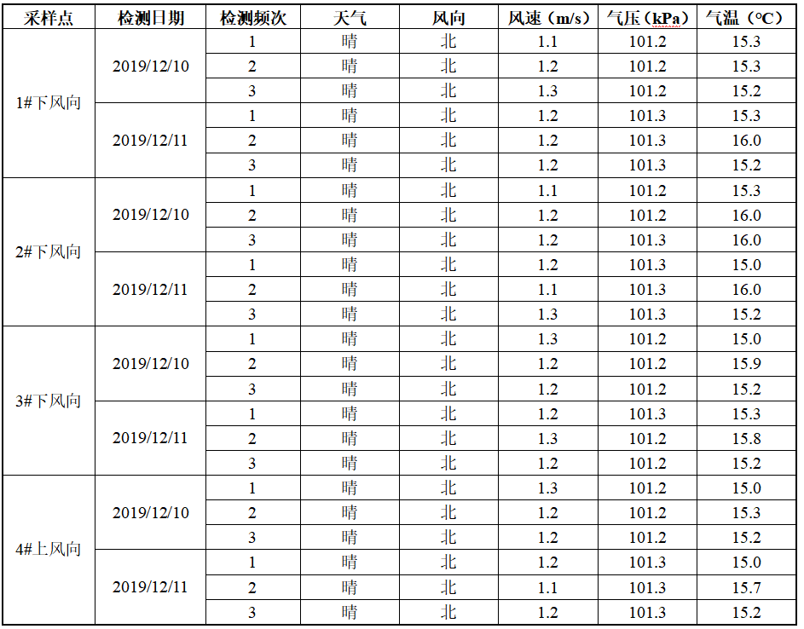
①监测现场气象条件
表7-6 无组织废气检测期间现场气象条件
②监测结果
表7-7 无组织废气中非甲烷总烃检测结果汇总 单位：mg/m³
采样点及样品性状 | 2019/12/10 |  |  | 2019/12/11 |  |  | 限值
采样点及样品性状 | 1 | 2 | 3 | 1 | 2 | 3 | 限值
1#上风向 | 1.01 | 1.06 | 0.99 | 0.63 | 0.65 | 0.58 | 4.0
2#下风向 | 1.11 | 1.06 | 1.07 | 0.67 | 0.64 | 0.64 | 4.0
3#下风向 | 0.99 | 1.00 | 1.01 | 0.58 | 0.57 | 0.57 | 4.0
4#下风向 | 1.09 | 1.09 | 1.17 | 0.68 | 0.74 | 0.66 | 4.0

③结果评价
从表7-7可见，厂界无组织废气中非甲烷总烃的最大浓度分别为1.17mg/m³，符合《合成树脂工业污染物排放标准》(GB31572-2015)表9企业边界大气污染物浓度限值要求。
3、噪声
⑴噪声检测现场气象条件见表7-8。
表7-8噪声检测现场气象 条件
检测日期 | 时间 | 天气 | 风向 | 风速（m/s） | 湿度（%） | 气温（℃）
2019/12/10 | 昼 | 晴 | 北风 | 1.3 | 54 | 13.4
2019/12/11 | 昼 | 晴 | 北风 | 1.1 | 38 | 13.9

⑵监测结果见表7-9。
表7-9厂界噪声监测结果汇总表 单位：dB（A）
检测点位置 | 2019/12/10  09:26～09：51  昼间 | 2019/12/11  10:27～10:43  昼间 | 标准限值
1#厂界外东侧1米 | 63.1 | 63.4 | 昼间：65
2#厂界外南侧1米 | 64.3 | 62.2 | 昼间：65
3#厂界外西侧1米 | 62.7 | 62.8 | 昼间：65
4#厂界外北侧1米 | 62.6 | 63.3 | 昼间：65
⑶监测结果评价
经监测，厂界四周的昼间噪声监测最大值为：64.3 dB（A），符合《工业企业厂界环境噪声排放标准》(GB12348-2008)3类标准限值要求。
4、固废
根据调查，项目生产过程中产生的废塑料，其产生量约为5t/a，经收集后出售给物资公司综合利用；外购漆包线在绕线过程中产生少量金属边角料，其产生量约为0.5t/a，收集后出售给物资公司综合利用；焊接过程中产生的废焊条，其产生量约为0.07t/a，收集后出售给物资公司综合利用；焊接过程中产生的焊接烟尘收尘，其产生量为0.006t/a，收集后由环卫部门统一清运处置；检验产品过程中会产生废产品，其产生量为1.5t/a，收集后出售给物资公司综合利用；生活垃圾产生量为11.5t/a，袋装收集后放到指定地点由环卫部门统一清运处置。本项目固废处置规范，基本符合污染控制要求。
7.3污染物排放总量核算
（1）废水
根据企业提供的年用水量约为972吨，其中生活用水约为970吨/年，泡水工
序冷却循环水需补充2吨/年；生活用水按排污系统0.80计，本项目产生的生活污水为776吨，泡水工序冷却水循环使用，不外排，故本项目废水总量为776吨。
根据监测结果可计算出本项目化学需氧量产生量为0.039吨/年，氨氮产生量为0.0039吨/年，符合诸暨市环境保护局《关于诸暨市金闽辉电子科技有限公司年产500万只变频空调用线圈的生产线项目环境影响评价报告表的批复》（诸环建﹝2017﹞164号）对本项目的总量控制要求：生活废水排放量0.084万吨/年，化学需氧量0.042吨/年，氨氮0.004吨/年。
（2）废气
本项目VOCs总量排放，根据《空气污染物排放和控制手册 工业污染源调查与研究 第二辑》（美国国家环保局）中推荐的废气排放系数，项目非甲烷总烃的排污系数为0.35kg/t原料。项目原料用量为107.5吨/年，则项目非甲烷总烃（即VOCs）产生量为0.038t/a，废气经集气罩收集后（收集效率为90%），再经复合式工业净化器处理达标后（去除效率为75%），则VOCs通过排气筒排放的总量为0.009t/a，符合诸暨市环境保护局《关于诸暨市金闽辉电子科技有限公司年产500万只变频空调用线圈的生产线项目环境影响评价报告表的批复》（诸环建﹝2017﹞164号）对本项目的总量控制要求：VOCs0.009吨/年。
可见。目前企业外排环境CODcr、NH₃-N、VOCs量均符合审批总量。

表八
验收监测结论：
8.1废水
经监测，生活废水总排口pH值范围6.24～6.73，各污染物最大日浓度分别为：化学需氧量187mg/L、悬浮物107mg/L、氨氮1.90mg/L、石油类4.50mg/L，pH、化学需氧量、悬浮物和石油类浓度均符合《污水综合排放标准》（GB 8978-1996）表4中三级标准限值；氨氮浓度符合《工业企业废水氨、磷污染物间接排放限值》（DB33/887-2013）表1间接排放限值。
8.2废气
经监测，综合废气净化处理装置排气筒出口废气中非甲烷总烃时最大排放浓度为3.68mg/m³ ，浓度符合《合成树脂工业污染物排放标准》（GB31572-2015）表4中新建企业大气污染物排放限值。综合废气净化处理装置排气筒出口废气中锡的最大排放浓度为1.63mg/m³ ，浓度符合《大气污染物综合排放标准》（GB16297-1996）表2新污染源物大气浓度排放限值。
厂界无组织废气中非甲烷总烃的最大浓度分别为1.17mg/m³，符合《合成树脂工业污染物排放标准》(GB31572-2015)表9企业边界大气污染物浓度限值要求。
8.3 噪声
经监测，厂界四周的昼间噪声监测最大值为：64.3 dB（A），符合《工业企业厂界环境噪声排放标准》(GB12348-2008)3类标准限值要求。
8.4固废
根据调查，项目生产过程中产生的废塑料，其产生量约为5t/a，经收集后出售给物资公司综合利用；外购漆包线在绕线过程中产生少量金属边角料，其产生量约为0.5t/a，收集后出售给物资公司综合利用；焊接过程中产生的废焊条，其产生量约为0.07t/a，收集后出售给物资公司综合利用；焊接过程中产生的焊接烟尘收尘，其产生量为0.006t/a，收集后由环卫部门统一清运处置；检验产品过程中会产生废产品，其产生量为1.5t/a，收集后出售给物资公司综合利用；生活垃圾产生量为11.6t/a，袋装收集后放到指定地点由环卫部门统一清运处置。本项目固废处置规范，基本符合污染控制要求。
8.5总量控制
经核算，实际外排环境CODcr为0.039t/a，NH₃-N为0.0039t/a， VOCs排放量0.009t/a，均符合审批总量。
8.6工程建设对环境的影响
项目实施了环评提出的污染防治措施，根据监测结果判断，项目对周边环境影响较小，项目的建设期间和试运行期间未发生环境事故，也未有公众投诉事件。
8.7建议
⑴建立健全环境保护管理制度，做好日常环境保护工作。
⑵加强对点胶有机废气有收集，从源头上减少无组织废气的排放。
⑶加强对各类设备和环保设施的日常维护，并按要求落实环境监测计划，确保其稳定达标排放。
8.8总结论
诸暨市金闽辉电子科技有限公司年产500万只变频空调用线圈生产线项目在实施过程及试运行中，按照建设项目环境保护“三同时”的有关要求，较好落实了环评报告表中要求的环保设施与措施，正常运行情况下，废水、废气、噪声满足相关标准的要求达标排放，污染物排放符合审批排放总量，固废处置规范符合污染控制要求。因此，该项目基本具备建设项目环境保护设施竣工验收条件。

九.建设项目竣工环境保护“三同时”验收登记表
填表单位（盖章）： 浙江华才检测技术有限公司 填表人（签字）： 项目经办人（签字）：
建设项目 | 项目名称 |  |  | 诸暨市金闽辉电子科技有限公司 |  |  |  |  |  | 项目代码 |  | 2017-330600-38-03-044343-000 |  | 建设地点 |  | 浙江省诸暨市店口镇新二村
建设项目 | 行业类别（分类管理名录） |  |  | C3311金属结构制造 |  |  |  |  |  | 建设性质 |  | √新建 □改扩建 □技术改造 |  | 项目厂区中心经度/纬度 |  | 东经 120度 15分 19秒  北纬 29度 56分 3秒
建设项目 | 设计生产能力 |  |  | 年产500万只变频空调用线圈生产线项目 |  |  |  |  |  | 实际生产能力 |  | 一致 |  | 环评单位 |  | 杭州天川环保科技有限公司
建设项目 | 环评文件审批机关 |  |  | 诸暨环保局 |  |  |  |  |  | 审批文号 |  | 诸环建﹝2017﹞164号 |  | 环评文件类型 |  | 环境影响报告表
建设项目 | 开工日期 |  |  | 2017年7月 |  |  |  |  |  | 竣工日期 |  | 2017年12月 |  | 排污许可证申领时间 |  | /
建设项目 | 环保设施设计单位 |  |  | / |  |  |  |  |  | 环保设施施工单位 |  | / |  | 本工程排污许可证编号 |  | /
建设项目 | 验收单位 |  |  | 诸暨市金闽辉电子科技有限公司 |  |  |  |  |  | 环保设施监测单位 |  | 浙江华才检测技术有限公司 |  | 验收监测时工况 |  | 98.8%
建设项目 | 投资总概算（万元） |  |  | 680 |  |  |  |  |  | 环保投资总概算（万元） |  | 85 |  | 所占比例（%） |  | 12.5
建设项目 | 实际总投资 |  |  | 680 |  |  |  |  |  | 实际环保投资（万元） |  | 85 |  | 所占比例（%） |  | 12.5
建设项目 | 废水治理（万元） |  |  | 25 | 废气治理（万元） | 35 | 噪声治理（万元） |  | 15 | 固体废物治理（万元） |  | 10 |  | 绿化及生态（万元） |  | / | 其他（万元） | /
建设项目 | 新增废水处理设施能力 |  |  | / |  |  |  |  |  | 新增废气处理设施能力 |  | / |  | 年平均工作时 |  | 2400
运营单位 |  |  |  | 诸暨市金闽辉电子科技有限公司 |  |  | 运营单位社会统一信用代码（或组织机构代码） |  |  |  |  | 91330681MA29D0B85Y |  | 验收时间 |  | 2019.1.5
污染  物排  放达  标与  总量  控制（工  业建  设项  目详填） |  | 污染物 |  | 原有排  放量(1) | 本期工程实际排放浓度(2) | 本期工程允许排放浓度(3) | 本期工程产生量(4) | 本期工程自身削减量(5) |  | 本期工程实际排放量(6) | 本期工程核定排放总量(7) |  | 本期工程“以新带老”削减量(8) | 全厂实际排放总量(9) | 全厂核定排放总量(10) |  | 区域平衡替代削减量(11) | 排放增减量(12)
 |  | 废水 |  |  |  |  |  |  |  | 0.0776 | 0.084 |  |  |  | 0.084 |  |  | +0.0776
 |  | 化学需氧量 |  |  | 187 | 500(50) |  |  |  | 0.039 | 0.042 |  |  |  | 0.042 |  |  | +0.039
 |  | 氨氮 |  |  | 1.90 | 35(5) |  |  |  | 0.0039 | 0.004 |  |  |  | 0.004 |  |  | +0.0039
 |  | VOCs |  |  | 3.68 | 120 |  |  |  | 0.009 | 0.009 |  |  | 0.009 | 0.009 |  |  | +0.009
 |  | 与项目有关的其他特征污染物

注：1、排放增减量：（+）表示增加，（-）表示减少。2、(12)=(6)-(8)-(11)，（9）= (4)-(5)-(8)- (11) +（1）。3、计量单位：废水排放量——万吨/年；废气排放量——万标立方米/年；工业固体废物排放量——万吨/年；水污染物排放浓度——毫克/升
